Date : 05/05/2022

Edition : 01
Réalisé par : Mohamed MIRI
Vérifié par : Slaheddine JOUILA

GESTION DE CREME A BRASER PAR SOFT

SOMMAIRE
1 Objet: 3
2 ETAPES : 3

Objet:

Remplacer la gestion de la crème à braser par étiquette (durée de vie, ouverture de pot…) Par Application et assurer le POKAYOKE.

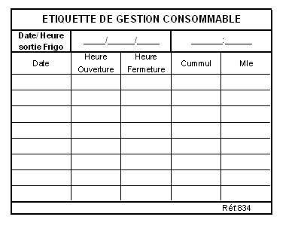

ETAPES :

- La date d’expiration de la crème à braser doit être renseigné en QAD à la réception : cette information existe sur le pot pour chaque lot.
NB : on a plusieurs Articles de crème à braser, l’application sert à gérer tous ces MPN en plus s’il y a un nouveau article on doit avoir la possibilité de l’ajouter.
- L’application demandée sera installée dans un PC à côté du frigo magasin
Chaque pot qui sera sortie de frigo doit être douché (Part number et lot) : si la date est expirée le mvt ne sera pas réalisé.
- A la sortie de frigo magasin un compteur sera declanché pour gérer le temps d’exposition sortie magasin et ne doit pas dépasser le temps indiqué dans la fiche d’instruction (MODE OPERATOIRE Utilisation crème à braser) ci jointe : entre 2 et 4 semaines selon reference crème.
- L’application doit être installée en DEK et chaque changement de série le pot de crème sera douché pour vérifier la date de préemption, la durée d’exposition en sortie frigo…. S’il y a dépassement de temps le mvt ne sera pas réaliser et on verra avec l’équipe maintenance une solution pour assurer un POKA YOKE et ne pas démarrer la DEK.
- A la première ouverture du pot un compteur sera declanché, à la fermeture de pot en cas de réintégration crème le compteur s’arrête par un nouveau douchage et s’il y a dépassement d’un cumul de 48 H le mvt ne sera pas réalisé.

